在eclipse中package Explorer，打开Servers ——Tomcat v7.0 Server at localhost-config——server.xml，如图：

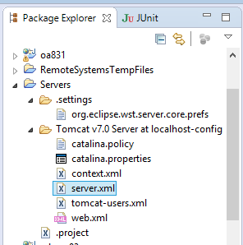

在相应端口的connector配置中添加 URIEncoding=*"UTF-8"* ， 如图：

